西安交通大学考试题(B)
成绩
课 程 复变函数与积分变换
学 院
专业班号 考试日期 2015 年1 月10日
√
姓 名 学 号 期末
一、填空题（每小题4分，共20分）
1. 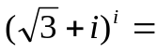 .
2.方程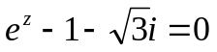解为 .
3.设为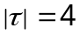的正向,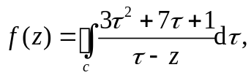则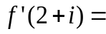 ,
4. 设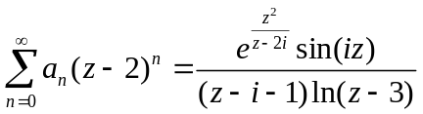，则收敛半径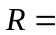 .
5. 已知函数的Laplace变换为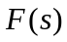，则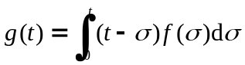的Laplace变换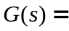 .
二、单项选择题（每小题4分，共20分）
1.在定义域内关于初等函数的运算哪个不正确 【 】.
(A) 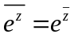; (B)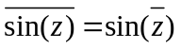;
(C) 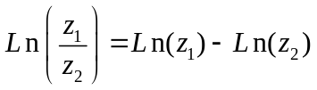； (D) 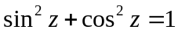
2.是函数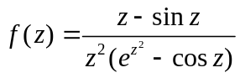 【 】.
(A) 可去奇点; (B)一阶极点; (C)二阶极点; (D) 本性奇点.
3. 级数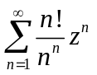的收敛圆为 【 】.
(A) 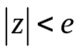; (B)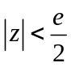; (C)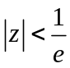; (D) 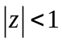

4．ℱ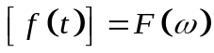，则ℱ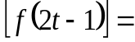 【 】.
(A)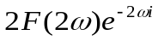; (B)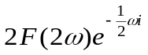; (C)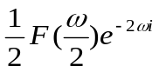; (D)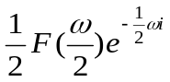.
5.设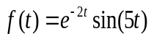，则的Laplace变换为 【 】
(A). 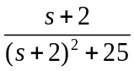; (B).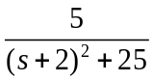; (C).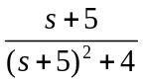; (D).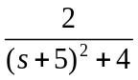.
- （8分）验证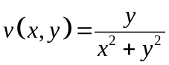在定义域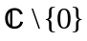上是一调和函数，并构造解析函数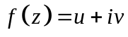满足条件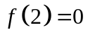.

- （8分）将函数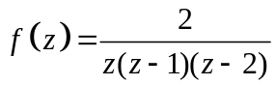在指定圆环域内展开为Laurent级数： （1）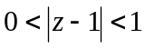；（2）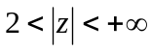.

五、（8分）计算 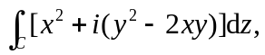 其中C为沿着从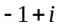到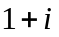.

六 、（8分）计算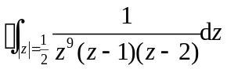.

七、（8分）计算 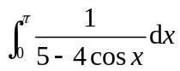

八、（8分）计算 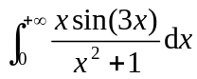.

九、（8分）解下列微分积分方程：
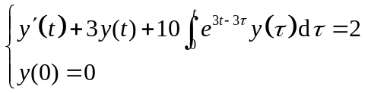.

十、（4分） 设函数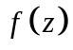在区域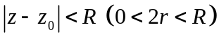内除去一个2阶极点 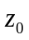外处处解析，在区域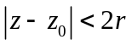内除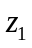为4阶零点外没有其他零点，且有关系式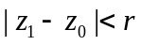。证明： 

